**Сушко Елена (Szuszkowna Elena)**

10 мая 1811 г – отпевание, умерла в возрасте 19 лет (родилась около 1792 г) (НИАБ 136-13-919, лист 22об, №12/1811-у (ориг)).

**НИАБ 136-13-919:** Лист 22об. **Метрическая запись №12/1811-у (ориг).**

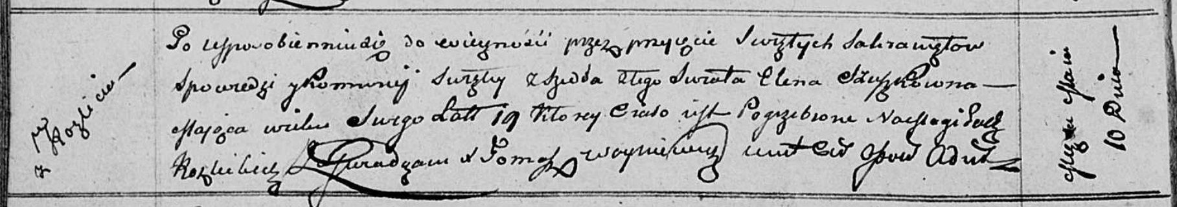

Осовская униатская церковь. 10 мая 1811 года. Метрическая запись об отпевании.

Szuszkowna Elena – умершая, 19 лет, с деревни Разлитье, похоронена на кладбище деревни Разлитье.

Woyniewicz Tomasz – ксёндз.